Отдарок на подарок. Куколка благодарности.

Цель: приобщить детей к культурному наследию и традициям русского народа, научиться самим, изготавливать тряпичную куклу.

Звучит колыбельная.
Воспитатель: Конечно, вы знаете, кто поет такие песни. Мама.
Приближается праздник «День Матери», праздник самого близкого и родного нам человека, которая нам подарила жизнь.

Текст сопровождения презентации 2. Слайд

Для крестьянской семьи было характерно то, что в ней царил дух взаимопомощи; обязанности были строго распределены. В народе был очень высок авторитет семейной жизни.3.Слайд Русская крестьянская семья состояла в среднем из 10—15 человек. Это была патриархальная семья, в которой совместно проживали два-три поколения родственников. 4.Слайд «Домострой» велел обучать детей уважению к родителям. Ребенка обучали соответствующему ремеслу с раннего возраста. Мать обучала дочь вести хозяйство и рукоделию с раннего возраста: с 6 лет начинала осваивать прялку, с 10 — серп, шитье.5. Cлайд. В 14 лет девочки уже умели ткать, косить сено и печь хлеб. В 15 лет крестьянские дети работали в поле наравне со взрослыми.6.Слайд «Отдарок на подарок» - первая кукла, которую ребёнок должен был сделать сам. Делать такую куколку ребенка обучала бабушка. Этой куколкой благодарили за подарок, услугу или что-то хорошее. Самую первую куклу дети делали для родителей, сызмальства приучаясь быть благодарными им за то, что те растят их и заботятся о них. 7.Слайд Ребенок до 3-х лет, иногда и дольше, был чадом, дитём, дитятком, то есть среднего рода, ходил в рубашке, сшитой из родительских рубах, не было деления по половому признаку. 8.Слайд. Кормили, ухаживали за ним мама, бабушка или кто - то из старших детей. И самостоятельное изготовление этой куклы было знаком того, что ребенок готов стать самостоятельным, или, как говорили в старину, сойти с материнского подола. 9-10Слайд Когда ребенок обучался хорошо делать куклу без посторонней помощи, бабушка начинала говорить о том, что пора дитё посадить за общий стол и дать статус парня или девки. Пока ребенок был дитем, когда он хотел есть, его кормили мама или бабушка. За столом же на лавке все вместе семьей едят, тут уже нужно выполнять правила семьи, есть только тогда, когда все едят. Так что речь здесь шла не столько о том, что ребенок в состоянии самостоятельно держать ложку, сколько о том, что он знает правила поведения в семье, в обществе, готов участвовать в жизни семьи наравне с остальными. 11.Слайд. Детская одежда древних славян была одинакова для девочек и для мальчиков и состояла из одной длинной, до пят, полотняной рубахи.
Давайте, попробуем отгадать, кто изображен на картине: мальчик или девочка? 12.Слайд. Чтобы стали тебя считать мальчиком или девочкой нужно было это заслужить. Как?
Сейчас я расскажу.

- Оказывается, малыш должен был научиться делать куклу. Делать куклу учились вместе с мамой или бабушкой.
13.Слайд. Да-да, вот такую простую куколку.
Через некоторое время ребенок начинал куклу делать сам. «Бабка говорит: Ой, у тебя хорошо получилось и откладывает куклу. Ребенок видит, куда положили, делает новую куклу, которая еще лучше, кладет ее взамен старой, а старую берет играть».
14.Слайд.И наступал торжественный момент. Приглашали в гости родных, крестных, а когда все рассядутся, то объявляли, что сегодня Петенька первый раз за стол садится. Рубаха новая, порты, да и поясок уже плетеный. Какой ладненький паренек у нас получился. Тогда малыш, стоя отдает Отдарок и говорит: "Спасибо папенька и маменька, что на ноги поставили".
Сел на лавку и запомнил свое место. Теперь он к печке бегать и просить еды не будет. В деревнях очень было важно, чтобы к этому возрасту, ребенок проявлял силу и здоровье. Семья была большая и все из одной чашки ели. У каждого своя ложка. Если семья уж очень большая, то две чашки на разные концы стола ставили. Дети знали, что папа, мама, старшие братья и сестры работают, поэтому старались мясо не таскать, чтобы взрослым досталось, чтобы они наелись и работали хорошо, т.е. Петенька эти порядки уже знал, как за столом себя вести, и первый раз он демонстрировал, как умеет ложкой брать из общей чашки. Ребенок уже хорошо понимал, что, если разольет или возьмет большой кусок, обязательно ложкой по лбу дадут или из-за стола высадят.
15.Слайд. В этот день ребенок получал свою первую настоящую одежду: мальчик – рубаху, порты и пояс, девочка – рубаху и сарафан. Менялся статус ребенка, девочек начинали обучать основам рукоделия, мальчиков - основам ремесла, поручали им несложные задачи, которые, тем не менее, ребенок должен был выполнять самостоятельно.
16.Слайд Последующие Отдарки уже украшались вышивкой, тесьмой, давая возможность девочкам показать свое рукоделие. Первую куколку родители хранили вместе с первым пояском, крестильной рубахой, иконкой. Хранили каждую куколку, точно помнили, какая кукла за что дана.
17-18. Слайд. Самый первый Отдарок мать отдавала дочери, когда та выходила замуж и уходила в другую семью, говоря: «Когда-то ты этот Отдарок подарила с благодарностью, что на ноги поставили, так пусть он тебе напоминает, что и мы когда-то будем нуждаться в твоей заботе». Сыновьям отдавали их Отдарки, когда они переезжали в свой дом, отделялись от семьи.
Практическая работа
19 Слайд.20 Слайд.Для того, чтобы изготовить куколку Отдарок на подарок, нам потребуется:- кусочек цветного ситца 25 х 13 см,- полоcка ткани примерно 2,5 х 20 см, длинна зависит от того, насколько объемной вы хотите сделать голову,- нитка для обмотки.Следует иметь ввиду, что куколка окручивается одной непрерывной нитью, которую мы обрезаем только в самом конце.21. Слайд. Сначала делаем основу для головы. Берем узенькую полосочку ткани и скатываем ее валиком. Получается спиральная скрутка.И здесь возникает вполне логичный вопрос - зачем для самой простой детской куколки такие сложности? Ведь было же чем набивать голову - очесы льна, старые мягкие тряпочки, зачем же заморачиваться со скручиванием ткани? Ответ я нашла в книге Галины и Марии Дайн "Русская тряпичная кукла". В главе "Чем набита твоя голова?" рассказывается о различных конструкциях кукольных голов, и, среди прочего, подчеркивание в некоторых куклах именно спиральной конструкции кукольной головы или самой куклы. Авторы пишут: Спираль- древний символ плодородия и блага, символ накопления положительной энергии.22.Слайд. Кроме того, посмотрите на снимки космоса – практически все галактики, в том числе и наш Млечный путь, имеют спиралевидную форму, так что спиральный узор можно толковать как призыв высших, космических сил участвовать в судьбе того, для кого куколка делается. 23.Слайд.Складываем пополам прямоугольный лоскуток и вкладываем в середину скрутку.После этого формируем гладенькое личико, убирая ткань по краям головы в складочки, как будто готовимся завязать косыночку. При этом складочки не сводим под подбородком куколки, а располагаем параллельно вдоль головы.24.Слайд. Теперь берем нить и перевязываем кукольную шейку.Затем приподнимаем уголки-ручки, выводим концы нити вперед, перекрещиваем их на животе куколки и снова уводим за спину.25Слайд.Перекрещиваем нити на спине, перекидываем нити поочередно наискосок на перед куколки, чтобы крест получился не только сзади, но и спереди.26 Cлайд.Концы нитей уводим под руки за спину, завязываем нити узлом на спине.Обрезать нити ни в коем случае нельзя, нужно оставить так, а обрезать только в конце.
Итог занятия: В народе есть пословица "Подарки любят отдарки". И куколка эта, несмотря на свою простоту, несет в себе глубокий смысл и напоминает нам о том, что наши предки умели воспитывать через куклу кое-что важное, а именно - быть благодарным за любое доброе деяние в свой адрес и всегда отвечать добром на добро. Выставка кукол. Хотите вы подарить своим родителям эту куклу? Вспомните, какие слова нужно сказать родителям?
27 Слайд.«Спасибо вам родители за воспитание!»

Государственное общеобразовательное автономное учреждение Амурской области «Свободненская специальная (коррекционная) школа – интернат»
Отдарок на подарок

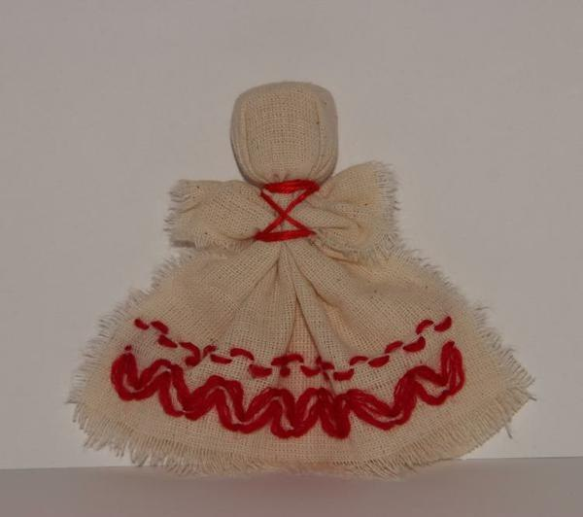

Мероприятие разработала
воспитатель высшей квалификационной
категории Семенчук Ирина Петровна

